0ФИНАНСОВЫЙ УНИВЕРСИТЕТ ПРИ ПРАВИТЕЛЬСТВЕ РФ
УРАЛЬСКИЙ ФИЛИАЛ
Кафедра «Математика и информатика»

ПРОТОКОЛ № 3
работы занимательного клуба «Царица наук»
от 07.11.2019

Руководитель: И.П. Постовалова, к.ф.-м.н., доцент кафедры «Математика и информатика»
Количество и состав участников:
общее количество участников – 27 чел.;
в том числе:
- научно-педагогический состав – 1 чел.;
- студенты – 26 человек (1 курса очного обучения направлений «Экономика» и «Менеджмент»)

Цель: обсуждение занимательных и актуальных вопросов по высшей математике и по применению их в экономике, менеджменте и управлении. Активизация научно-исследовательской работы студентов.
Задачи:
1. Заслушать доклады студентов по результатам научно-исследовательских работ.
2. Выявить актуальность, новизну и значимость представленных докладов студентов.
3. Обсудить содержание докладов и спланировать возможные направления перспективного исследования.
4. Спланировать дальнейшие направления работы клуба.

- Слушали вступительную речь Постоваловой И.П. о порядке работы очередного заседания занимательного клуба «Царица наук» и представлении результатов научно-исследовательских работ студентов в первом семестре 2019-2020 учебного года.

- Слушали доклады студентов по результатам научно-исследовательских работ.
В выступлениях студентов представлены новизна и значимость полученных результатов, обоснованы методы научного исследования:
- Трифонова Анастасия (134 гр.) – Матрицы в экономике.
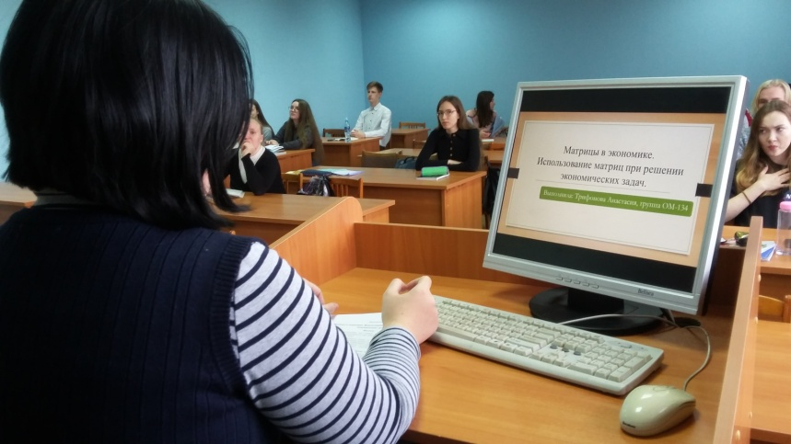
- Густ Ирина (111 гр.) – О применении матриц.
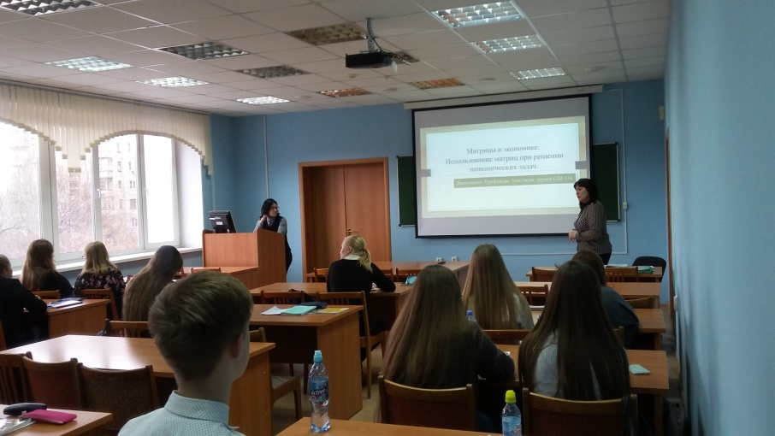

- Обсуждение представленных докладов.
Постовалова И.П. прокомментировала выступления студентов, порекомендовала студентам принимать активное участие в обсуждении представленных докладов, задавать вопросы и дала советы по совершенствованию представленного материала.

- Подведение итогов работы клуба «Царица наук».
Постановили:
1. Признать актуальными и информативными доклады студентов по результатам научно-исследовательских работ.
2. Содержания докладов считать соответствующими заявленной теме.
3. Принять за основу перспективные направления научно-исследовательских работ студентов.
4. Рекомендовать доклады студентов для дальнейшей публикации в журналах и сборниках конференций РИНЦ.

«07» ноября 2019 г.

Доцент кафедры «Математика и информатика» _______Постовалова И.П.

